Etude des Unités de Manutention (UM) standardisées:

Pour gérer nos 350 bacs/jour avec un Water Spider, nous utilisons 2 tailles de bacs empilables. Cela permet de saturer les camions et les étagères bord de ligne.

Type de Bac | Dimensions (L x l x H) | Usage dans le Projet MS | Capacité Approx.
Bac A (moyen) | 645 x 490 x 120 | Grandes pièces(Roues//support fix/classique) | 28L
Bac B (petit) | 400 x 300 x 170 | petits pièces (flasque,vis,écrous)‘ | 10L

Le choix s'est porté sur la gamme Eurobox (645x490 / 400x300 ). Cette standardisation dimensionnelle offre trois avantages majeurs pour le Projet MS :
- Modularité : Permet de mixer des pièces de tailles différentes sur une même palette de livraison sans perte de volume (Taux de remplissage > 90%).
- Ergonomie (Industrie 5.0) : Les bacs sont dotés de poignées ergonomiques et leur poids plein est limité (max 12kg pour les roues) pour respecter les normes de santé au travail.
- Compatibilité IoT : Les parois lisses permettent l'adhésion parfaite des étiquettes QR Code pour le scan et la traçabilité par le Water Spider."

photo des bac avec les éléments

Intégration dans le Rayonnage Dynamique (Bord de Ligne): Dans cette partie on va faire l'étude pour bien dimensionner nos rayonnages ;
- Pente des rails (Gravité) : 3% à 5% pour que le bac descende tout seul vers l'opérateur.
- Largeur des couloirs de rail :
Pour les Bacs A : Rail de 310 mm de large.
Pour les Bacs B : Rail de 210 mm de large.
- Capacité d'un niveau (Profondeur 2m) :
On peut donc stocker jusqu'à 5 bac par niveau.

Standardisation des Contenants et Calcul des PCB:
Pour garantir l'autonomie des postes sans surcharger la zone de travail, nous avons défini les quantités standards par bac (Unité de Manutention). Ces calculs sont basés sur les volumes des pièces du Chariot Trolley et les dimensions des bacs Eurobox retenus.

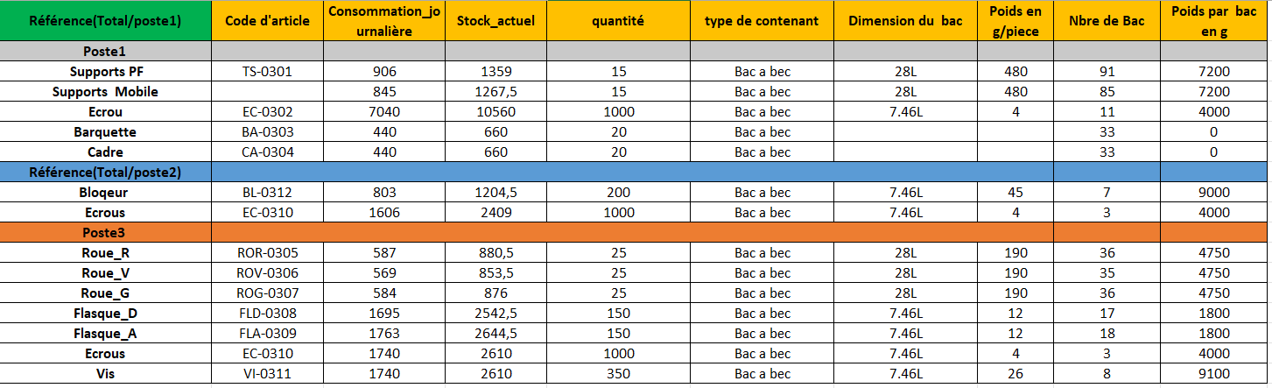

La lecture de ces données met en évidence une forte disparité des autonomies, ce qui justifie notre stratégie de différenciation des flux :
- Le Goulot Logistique (Supports & Cadres) : Avec un conditionnement limité à 15 unités, les Supports (Pieds) offrent une autonomie critique de moins de 4 minutes par bac.
  - Justification Technique : Cette contrainte rend impossible le stockage simple sur établi. Elle valide impérativement l'investissement dans des Rayonnages Dynamiques (Gravity Flow Racks) d'une profondeur de 5 bacs. Cet équipement permet de porter l'autonomie de sécurité à 18 minutes, s'alignant ainsi sur l'autonomie des Cadres (20 minutes).
- L'Optimisation des Roues : Le conditionnement réel des roues par 25 unités (contre 12 initialement estimées) est un atout majeur. Il permet une autonomie confortable de 30 minutes (avec rayonnage), ce qui autorise le Water Spider à ne recharger ces postes qu'un tour sur deux.
- Gestion des Consommables (Vis/Écrous/Bloqueurs) : Avec des autonomies supérieures à une heure (voire 4 heures pour les bloqueurs ), ces composants ne nécessitent pas de supervision active. Ils seront gérés par un système Kanban simple (Double Casier), allégeant la charge mentale du logisticien.

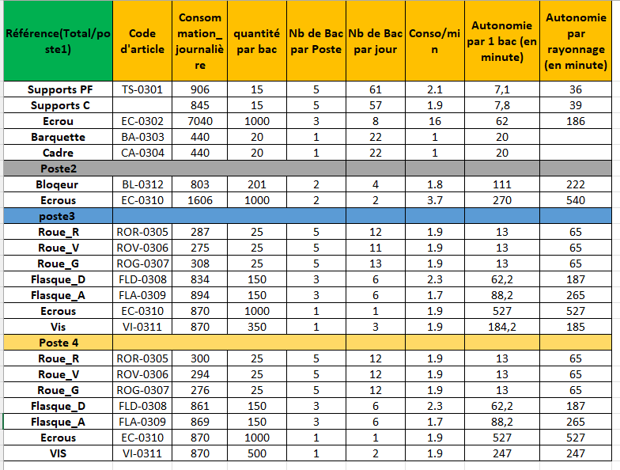
Conclusion opérationnelle : Le dimensionnement confirme que le cycle du Water Spider doit être cadencé sur le flux des Cadres et des Supports, soit une tournée toutes les 15 à 20 minutes. Ce rythme soutenu, mais régulier, est la clé pour maintenir un flux tiré efficace sans jamais saturer la zone de production.

